**梧棲區農會111年度四健心、故鄉情~鰲港杯農村青少年線上徵件書法比賽題目暨報名表黏貼方式**

**比賽題目：**

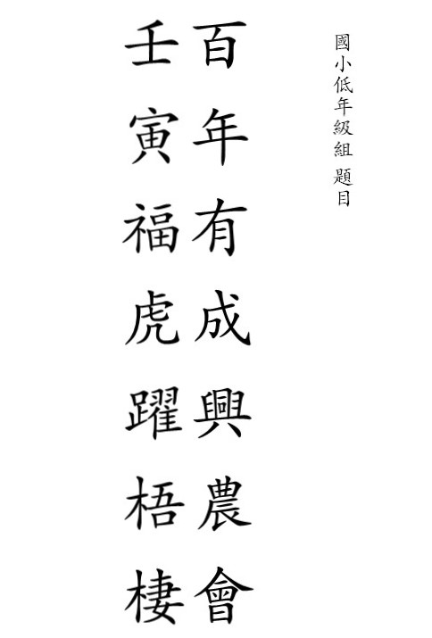

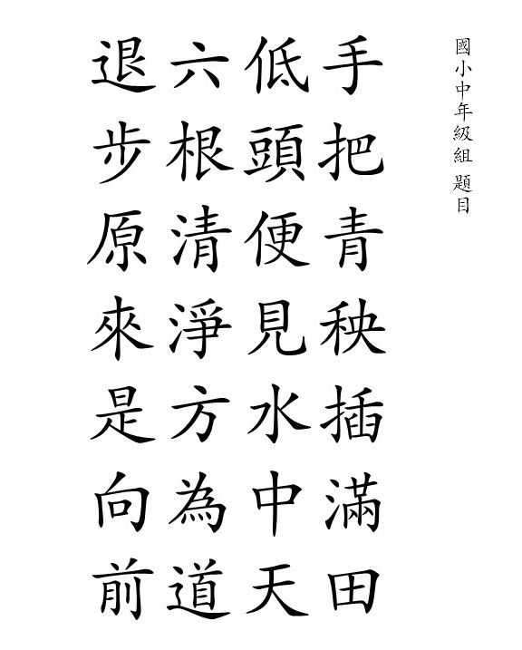

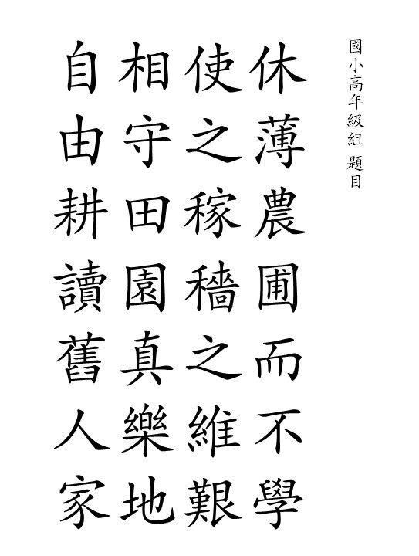

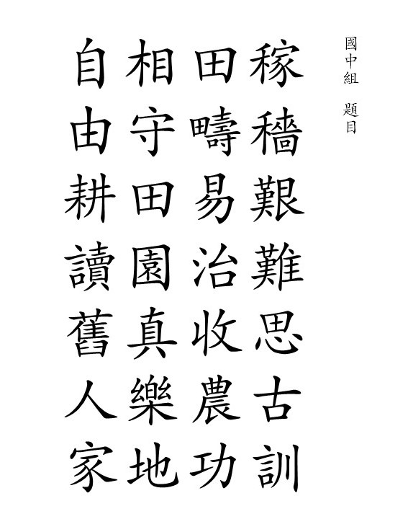

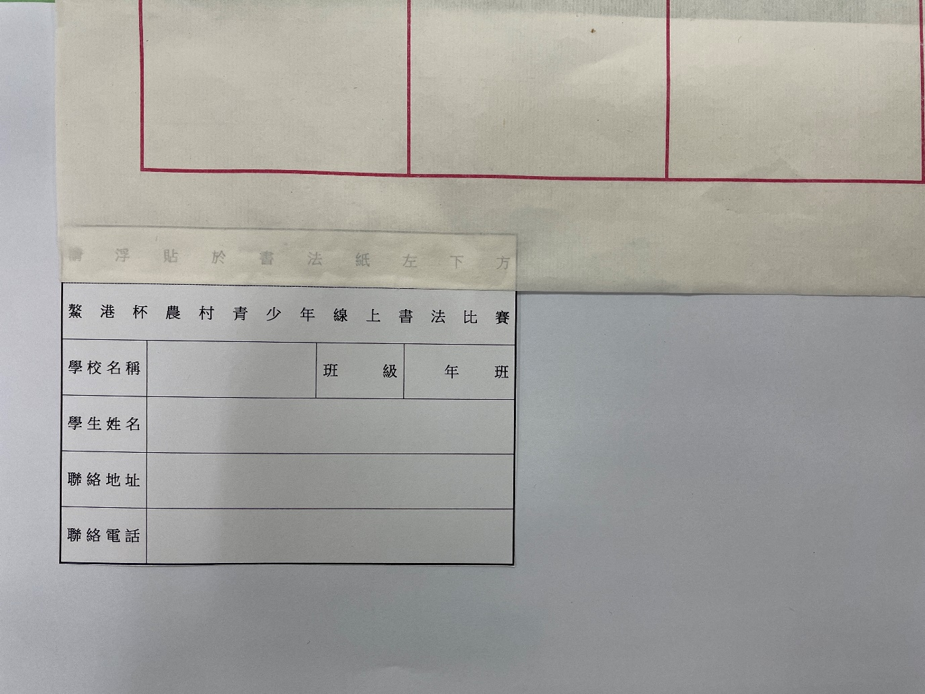**報名表黏貼方式：**

請將報名表依圖示黏貼，書法紙在上報名表在下。  
統一貼於左下角。